**会　場**

**日向市文化交流センター**

**日向市中央公民館**

**7/31**

**木**

**第40回**

日向市人権・同和教育研究大会

**受付　8:45～　　　開会行事　９：２０～**

**１３：００～１６：００**

**１０：００～１２：００　（日向市文化交流センター 大ホール）**

坂田　かおり　さん

（部落解放同盟鳥取県連合会女性部副部長）

演題 : 「つながる力の向こう側」

市民のみなさまを対象に、同和問題をはじめとするあらゆる人権問題の解決に向けての

理解と認識を深め、「差別のない、明るく住みよいまちづくり」を進めていくための大会です。

**１　子どもと人権 ２　部落問題学習**

**３ 社会教育・啓発活動 ４ 基礎講座**

**※詳しくは、裏面参照**

**人権尊重都市宣言のまち日向市**

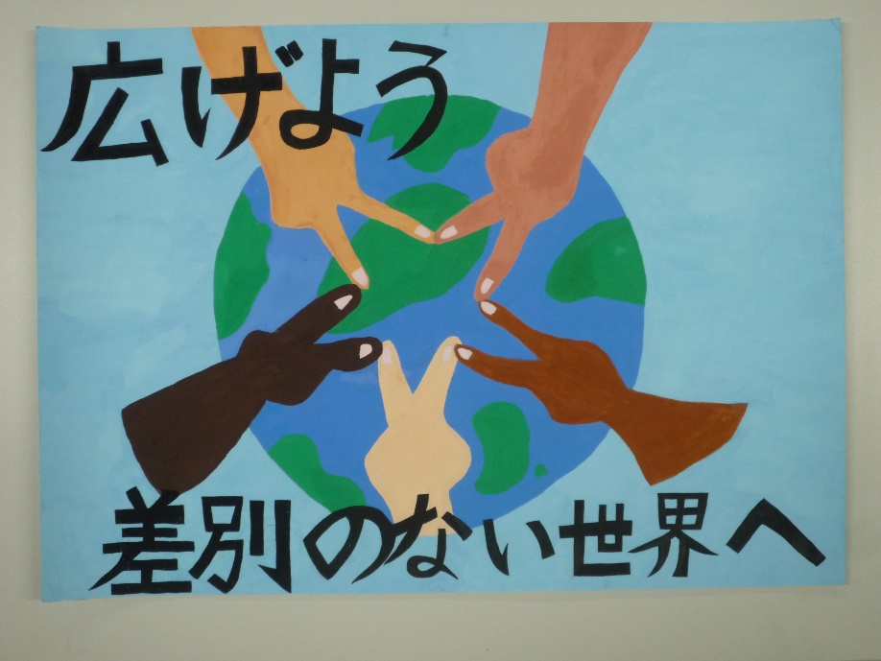

**※参加無料**

**※託児所あり**

**（要予約）**

**※手話通訳あり**

**令和６年度　日向市人権作品図画ポスターの部入選**

**富島中学校　1年　野口　穂香　さん　の作品**



　　　　　　　　　　■申 込 先　　参加を希望される方は、参加申込書を実行委員会事務局へ送付してください。（※ＦＡＸでの送付可）

　　　　　　　　　　■そ の 他　・託児を希望される方は、事前に事務局までご連絡ください。

　　　　　　　　　　　　　　　　・手話通訳があります。

　　　　　　　　　　　　　　　　・駐車場が限られていますので、参加される方は、できるだけ乗り合わせか、公共の交通機関をご利用くださるようご協力をお願いいたします。

　　　　　　　　　　■主　　催　　日向市人権・同和教育研究大会実行委員会

　　　　　　　　　　問い合せ先　日向市教育委員会　学校教育課内　実行委員会事務局

　　　　　　　　　　　　　　　　TEL 0982ｰ66ｰ1037 / FAX　0982ｰ54ｰ2189

**第40回 日向市人権･同和教育研究大会　分科会の内容**

|  |  |
| --- | --- |
| 分 科 会 名 | 報 告 内 容 |
| **第１分科会**  子どもと人権 | ●関係機関、団体の連携した取組、及び家庭や地域とどのように連携しているか。  ●子どもの発達段階において、豊かな人権感覚を培う教育をどう実践しているか。  ●実践を通して、子どもや指導者等が何を学び、どのように考え方・感じ方が変わっていったか。  ●教育内容の創造と学力・進路の保障に、どう取り組んでいるか。  ●子ども一人ひとりの「痛み」や「願い」、家庭や地域・学校での様々な実態を背負って揺れ動いている子どもたちの声をどう受け止めていくのか。  （報告予定者）  ○ **長曽我部　博**　さん（元小学校指導教諭）  　　報告題名：障がいのある子どもの育ちとインクルージョン  ○ **黒木　祥子**　さん（児童養護施設 鐘ヶ浜学園）  　　報告題名：児童養護施設の子どもたちと人権 |
|  |  |
| **第２分科会**  部落問題学習 | ●差別の現実に学び、部落問題を一人ひとりの課題にするための学習実践にどう取り組んでいるか。  ●差別とたたかってきた人たちの「たくましさとやさしさ」や被差別部落が歴史的に文化・産業の発展に貢献してきた事実をどう伝えていくのか。  （報告予定者）  ○ **赤木　陽一**　さん（日向市立富高小学校）  　　報告題名：私と部落問題学習　～教師の気づきと変容～  ○ **長友　政文**　さん（日向市立大王谷学園中等部）  　　報告題名：同和問題とは |
|  |  |
| **第３分科会**  社会教育・啓発活動 | ●各種団体や企業・組織で、人権教育・同和教育と啓発活動にどう取り組んでいるか。  ●人権のまちづくりへ向け、行政・教育委員会・学校・団体・関係機関がどう連携し、実践をしているか。  （報告予定者）   * **加藤　正憲**　さん（日向市社会福祉協議会）   　　報告題名：地域共生社会の実現に向けた福祉教育の挑戦  　～地域課題を自分ごとにする地域福祉活動実践～   * **難波　裕扶子**　さん（株式会社シンク・オブ・アザーズ）   　　報告題名：子どもとともに、問いなおすまちの未来  　〜宮崎の学びの現場で育まれた“自分ごと”の力〜 |
|  |  |
| **第４分科会**  基 礎 講 座 | ●初めて大会に参加する人向けの同和問題に関する基礎的な導入部門。  （報告予定者）  ○ **松本　和育**　さん（元新財市区長）  　　報告題名：私がであった人権問題 |

申し込み先：日向市教育委員会　学校教育課（FAX 0982-54-2189）

第４０回日向市人権・同和教育研究大会 参加申込書

代表者名

・申し込み担当者

・連絡先ＴＥＬ(　　　　)　　　**－**

|  |  |  |  |  |  |  |  |  |
| --- | --- | --- | --- | --- | --- | --- | --- | --- |
|  | **氏　　名** | **弁当** | **分科会** |  |  | **氏　　名** | **弁当** | **分科会** |
| 1 |  |  |  |  | 13 |  |  |  |
| 2 |  |  |  |  | 14 |  |  |  |
| 3 |  |  |  |  | 15 |  |  |  |
| 4 |  |  |  |  | 16 |  |  |  |
| 5 |  |  |  |  | 17 |  |  |  |
| 6 |  |  |  |  | 18 |  |  |  |
| 7 |  |  |  |  | 19 |  |  |  |
| 8 |  |  |  |  | 20 |  |  |  |
| 9 |  |  |  |  | 21 |  |  |  |
| 10 |  |  |  |  | 22 |  |  |  |
| 11 |  |  |  |  | 23 |  |  |  |
| 12 |  |  |  |  | 24 |  |  |  |

|  |  |  |  |  |  |  |  |
| --- | --- | --- | --- | --- | --- | --- | --- |
| **参加者合計** |  |  | **人** |  | **弁当注文数** |  | 個 |

(1) 分科会は、希望する分科会１～４を記入してください。

(2) 当日の弁当を希望される場合は、事前に申し込み（注文）をしてください。

なお、注文される場合は、○（ﾏﾙ）を記入してください。（１個税込 600円）

※今年はお茶がつきませんので、ご了承ください。

(3) 弁当を注文された方は、当日朝10時までに、受付にて弁当券を購入してください。

※申し込み先 日向市教育委員会　学校教育課内　実行委員会事務局

　　　　　　　　　　　　　　　　 883-8555　日向市本町10番5号

　　　　　　　　　　　　　　　　 TEL　0982-66-1037　FAX　0982-54-2189

　　　　※お願い

**駐車場が限られています。参加される方は、できるだけ乗り合わせか、**

**公共の交通機関をご利用くださいますようご協力をお願いいたします。**